**PENGARUH ROE, CR, TATO, DER TERHADAP HARGA SAHAM PERUSAHAAN PERDAGANGAN BESAR BARANG PRODUKSI & KONSUMSI**

**Siti Dini1), Farida Pasaribu2)**

Universitas Prima Indonesia

Email : faridabondar123@gmail.com

# **ABSTRAK**

Tujuan penelitian adalah untuk menguji dan menganalisa pengaruh ROE, CR, TATO, DER terhadap harga saham Perusahaan Perdagangan Besar Barang Produksi dan Konsumsi yang terdaftar di Bursa Efek Indonesia tahun 2017-2019 baik secara parsial maupun simultan. Dengan menggunakan pendekatan kuantitatif yakni serta, teknik pengambilan sampel ialah purposive sampling. Analisis data yang digunakan adalah analisis regresi linear berganda. Uji statistik menggunakan Software SPSS. Sampel yang dipeoleh sebanyak 15 dengan hasil observasi sebanyak 45 sampel. Hasil penelitian memperlihatkan bahwa ROE, CR, TATO, dan DER, tidak memberikan pengaruh signifikan secara parsial terhadap Harga Saham. Secara simultan variable independen tidak memberikan pengaruh dan signifikan terhadap harga saham Perusahaan Perdagangan Besar Barang Produksi dan Konsumsi yang terdaftar di Bursa Efek Indonesia tahun 2017-2019. Besarnya koefisien determinasi sebesar 0,247 berarti bahwa sebesar 24,7 %, harga Saham dapat dijelaskan ROE, CR, TATO, dan DER. Sedangkan sisanya 75,3 % dijelaskan oleh variabel lain yang tidak diteliti dalam penelitian ini.

**Kata Kunci:** *Return On Equity, Current Ratio, Total Asset Turnover, Debt To Equity Ratio* dan Harga Saham

**ABTRACT**

The purpose of this research to test and analyze the effect of ROE, CR, TATO, DER on the stock price of the Large Trading Company of Production and Consumer Goods listed on the Indonesia Stock Exchange in 2017-2019 either partially or simultaneously. By using a quantitative approach, namely as well, the sampling technique is purposive sampling. Analysis of the data used is multiple linear regression analysis. Statistical test using SPSS Software. The sample obtained was 15 with the results of the observation as many as 45 samples. The results of the study show that independen variable, do not have a significant effect partially on stock prices. Simultaneously the independent variable has no significant and significant effect on the stock price the Large Trading Company of Production and Consumption Goods listed on the Indonesia Stock Exchange in 2017-2019. The magnitude of the coefficient of determination of 0.247 means that by 24.7%, the stock price can be explained by independen variable. While the remaining 75.3% is explained by other variables not examined in this study.

**Keywords**: *Return On Equity, Current Ratio, Total Asset Turnover, Debt To Equity Ratio* and Stock Price.

**PENDAHULUAN**

Sektor Perdagangan salah satu sektor yang mempengaruh perekonomian Indonesia, hal ini dikarenakan semakin meningkatnya daya beli masyarakat, maka permintaan akan barang-barang dagang pun meningkat. Salah satu sarana investasi yang populer di pasar modal yakni saham perusahaan mengeuarkan saham untuk melennkapi pendanaan, sementara para pemodal membeli osaham untuk mendapatkan keuntungan dimasa yang akan datang. Berbagai instrumen keuangan jangka panjang yang bisa diperjual belikan, baik dalam bentuk utang ataupun modal sendiri buntuk meningkatkan kinerja keuangan.

Berdasarkan beberapa hasil brobservasi yang telah diungkapkan diatas, maka peneliti merasa tertarik untuk membuktikan apakah Faktor-faktor yang mernpengaruhi harg saham pada perusahaan perdangan besar barang produksi dan konsumsi yang terdaftar di BEI

Analisa Nurmala Alfiah (2017), Return on Equity (ROE) tidak berpengaruh signifikan terhadap harga saham. Sementara Pengujian yang dilakukan oleh Asep Muhammad Lutfi (2013), Variabel CR berpengaruh Positif dan signiifikan terhadap harga saham. Penelitian yang dilakukan Rheza Dewangga (2016) yakni TATO memiliki hubungan negatif dan berpengaruh secara signifikan terhadap harga saham. Sedangkan Peneliti Angantyo Adi, hasil variabel DER secara parsial tidak signifikan pengaruhnya terhadap harga saham.

Dari uraian diatas, peneliti tertarik untuk melakukan analisa tentang Pengaruh Return On Equity, Current Ratio, Total Asset Turn Over dan Debt To Equity Ratio Terhadap Harga Saham Perusahaan Besar Barang Produksi dan Konsumsi pada perusahaan manufaktur yang terdaftar di Bursa Efek Indonesia.

Berdasarkan uraian latar belakang diatas, dirumuskan masalah yang dapat dinyatakan adalah sebagai berikut :

1. Apakah variabel ROE dapat berpengaruh terhadap harga saham?
2. Apakah CR berpengaruh terhadap harga saham ?
3. Apakah TATO dapat berpengaruh terhadap harga saham?
4. Apakah DER berpengaruh terhadap harga saham ?

Adapun tujuan yang dimaksud adalah pengujian yang dilakukan secara empiris pengaruh ROE, CR, TATO dan DER terhadap harga saham.

**Kerangka Konseptual**

Return On Equity (X1)

**H1**

Harga Saham

(Y)

Current Ratio (X2)

**H2**

**H3**

**H4**

Total Asset Turn Over (X3)

Debt To Equit Ratio (X4)

X1

**H5**

**Hipotesis Penelitian**

H1 : xROEc berpengaruhfd secara parsialc terhadap gHarga rsaham pada perusahaan Perdagangan Besar Barang Produksi dan Konsumsi yang terdaftar di Bursa xEfek xIndonesia

H2 : l CRs berpengaruhd secarav partial terhadap cHarga saham pada perusahaan Perdagangan CBesar vBarang oProduksi dan Konsumsi yang terdaftar di Bursa dEfek xIndonesia

H3 : TATO berpengaruh secara parsial terhadap Harga saham pada perusahaan Perdagangan Besar Barang Produksi dan rKonsumsi yang terdaftar di Bursa eEfek Indonesia

H4 : DERd berpengaruh csecara parsial terhadap Harga saham pada perusahaan Perdagangan cBesar Barang Produksi dan Konsumsi yang terdaftar di Bursa Efek Indonesia

H5 : ROE, CR, TATO, dan DER berpengaruh tsecara ysimultan terhadap tHarga Saham pada perusahaan Perdagangan Besar Barang Produksi dan Konsumsix yang Eterdaftar di xBursa Efek Indonesia

**TINJAUAN PUSTAKA**

**Pengaruh Return On Equity Terhadap Harga Saham**

Return On Asset merupakan rasio untuk mengukur kemampuan dari modal sendiri untuk menghasilkan keuntungan bagi seluruh pemegang saham, baik saham biasa maupun saham preferen. Sujarweni (2019:65).

**Pengaruh Current Ratio Terhadap Harga Saham**

Current Ratio Merupakan rasio yang menghitung kemampuan perusahaan dalam memenuhi kewajiban jangka pendeknya yang segera jatuh tempo dengan menggunakan total asset yang tersedia. Hery (2016:152).

**Teori Pengaruh Total Asset Turnover Terhadap Harga Saham**

Total Asset Turnover merupakan rasio yang menunjukkan seberapa jauh kemampuan semua aktiva yang dimiliki perusahaan dalam menciptakan penjualan atau dengan kata lain rasio yang menggambarkan perputaran total aktiva suatu perusahaan dapat diukur dari volume penjualan. Harahap (2015:309)

**Teori Pengaruh Debt to Equity Terhadap Harga Saham**

Menurut Ramadhani (2017), semakin tinggi DER maka semakin rendah harga saham dan sebaliknya semakin rendah DER maka semakin tinggi harga saham sehingga berpengaruh terhadap harga saham.

**METODE PENELITIAN**

**Tempat Penelitian**

Penelitian dilakukan di Bursa Efek Indonesia dengan mengambil data pada Perusahaan Perdagangan Besar Barang Produksi dan Konsumsi yang terdapat di website resmi Bursa Efek Indonesia (www.idx.co.id).

**Metodologi Penelitian**

Pendekatan yang digunakan dalam penelitian adalah pendekatan kuantitatif. Menurut Sugiono (2017:14) Kuantitatif adalah penelitian dengan memperoleh data yang berbentuk angka atau data kualitatif yang diangkakan. Sifat Penelitian untuk mengukur kekuatan hubungan antara dua variable atau lebih, juga menunjukkan arah hubungan antara variabel bebas dan terikat.

Data penelitian ini berupa data laporan keuangan perusahaan jasa yang terdaftar di bursa efek indonesia selama periode penelitian, yaitu tahun 2017 – 2019 yang bersumber dari situs resmi Bursa Efek Indonesia (BEI) www.idx.co.id.

**Populasi dan Sampel**

Populasi diartikan sebagai keseluruhan suatu objek penelitian yang memiliki sifat tertentu. Populasi dalam penelitian ini adalah Perusahaan Perdagangan Besar Barang Produksi dan konsumsi yang terdaftar di BEI periode 2017-2019. Adapun jumlah populasi dalam penelitian adalah 47 perusahaan. Menurut Sugiyono (2017:81),Sampel adalah sebagian dari jumlah dan karakteristik yang dimiliki oleh populasi tersebut. Teknik pengambilan sampel dalam penelitian ini adalah berdasarkan purposive sampling.Sampling purposive adalah teknik penentuan sampel dengan pertimbangan tertentu (Sugiyono,2017:85). Adapun kriteria-kriteria dalam pemilihan sampel pada penelitian ini adalah sebagai berikut:

Tabel 1. Kriteri Pemilihan Sampel

|  |  |  |
| --- | --- | --- |
| **No** | **Karakteristik** | **Jumlah** |
| 1 | Perusahaan jasa yang terdaftar di Bursa Efek Indonesia pada tahun 2017- 2019 | 47 |
| 2 | Perusahaan yang tidak menyajikan data laporan keuangan periode 2017- 2019 | (17) |
| 3 | Perusahaan yang tidak profit pada tahun 2017-2019 | (13) |
|  | **Total sampel** | **15** |

Sumber : https:www.bei.go.id

**Teknik Analisa Data Uji Asumsi Klasik**

Uji asumsi klasik adalah persyaratan statistik yang harus dipenuhi pada analisis regresi liner berganda. Syarat-syarat tersebut apabila telah dipenuhi semuanya, maka model regresi linier tersebut dikatakan BLUE (*Best Liniar Unbiased Estimation*). Uji asumsi klasik yang digunakan yaitu uji normalitas, uji multikolinieritas, uji autokorelasi dan uji heterokedastisitas.

**Model Penelitian**

Model penelitian ini, digunakan model regresi linear berganda. Regresi linear berganda merupakan perluasan dari regresi linear sederhana, yaitu menambah jumlah variabel bebas yang sebelumnya hanya satu menjadi dua atau lebih variabel bebas (Sanusi, 2014:134-135). Dengan demikian, pengujian data dilakukan dengan menggunakan software SPSS yang dinyatakan dalam bentuk sebagai berikut:

Y = a+b1X1+b2X2+b3X3+b4X4+e

Keterangan:

Y = HargaSaham

a = Konstanta

b1,b2,b3,b4 =Koefisien Regresi masing masing Variabel

X1 = Return On Equity (%)

X2 = Current Ratio (%)

X3 = Total Asset Turnover (%)

X4 = Debt To Equity (%)

e = Variabel Penggangu (α =5%)

**HASIL DAN PEMBAHASAN**

**Statistika Deskriptif**

**Tabel 2. Statistik Deskriptif**

|  |  |  |  |  |  |
| --- | --- | --- | --- | --- | --- |
|  | **N** | **Minimum** | **Maximum** | **Mean** | **Std. Deviation** |
| X1 | 45 | .00947 | .85346 | .1366116 | .12906473 |
| X2 | 45 | .84402 | 2.88991 | 1.6020284 | .46974429 |
| X3 | 45 | .07850 | 2.75361 | 1.2669045 | .74367556 |
| X4 | 45 | .31617 | 4.22789 | 1.2574056 | .96734451 |
| Y | 45 | 3.95000 | 13.87500 | 9.3306200 | 2.91477030 |
| **Valid N (listwise)** | **45** |  |  |  |  |

Sumber : Olahan Data Software SPSS 25, 2021

Kesimpulan :

1. Variable Return On Equity dengan sampel sebanya 45, berrnilai minimum sebesar 0,0094 % tedapat pada Perusahaan Enseval Putra Megatrading Tbk (EMPT) nilai maximum sebesar 0,8534% terdapat pada Perusahaan Arita Prima Indonesia Tbk (APII) nilai mean (rata- rata) sebesar 0,1366116% dan nilai standar deviasinya sebesar 0,12906473%.
2. Variabel Current Ratio dengan sampel sebanyak 45, berjumlah minimum sebesar 0,84402% pada Perusahaan Lautan Luas Tbk (LTLS) nilai maksimum 2.8899% pada perusahaan Esenval Putera Megatrading Tbk (EPMT) nilai mean (rata-rata) sebesar 1,6020284%, nilai standar deviasinya sebesar 0,46974429%.
3. Variabel Total Asset Turnover dengan sampel sebanyak 45, bernilai minimum sebesar 0,07850% pada perusahaan Hexindo Adiperkasa Tbk (HEXA) , nilai maksimum sebesar 2,75361% ada perusahaanl FKS Multi Agro Tbk (FISH) nilai mean (ratarata) sebesar 1,2669045%, dan nilaih standar deviasinya 0,74367556%.
4. Variabel Debt To Equity Ratio dengan sampel sebanyak 45, dengan jumlah minimum 0,31617% pada perusahaank Mitra Pinasthika Mustika (MPMX) nilai maksimum sebesar 4,22789% pada perusahaanh Millenium Pharmacon International Tbk (SDPC), nilai mean (rata- rata) sebesar 1,2707217%, dan nilai standar deviasinya 0,91278462%.

**Hasilh Ujih Asumsig Klasikl**

**Ujij Normalitas**

**Tabel 3. KS Smirnov Test**

|  |  |  |
| --- | --- | --- |
| **One-Samplet Kolmogorovd-bSmirnov sTest** | | |
|  | | Unstandardized Residuals |
| N | | 45 |
| Normal Parametersa,b | Mean | 0E-7 |
| Std. Deviation | 2.56143274 |
| Most Extreme Differences | Absolute | .074 |
| Positive | .074 |
| Negative | -.059 |
| Test Statistic | | .074 |
| Asymp. Sig. (2-tailed) | | .200c,d |

Sumber : Olahan Data Software SPSS 25, 2021

Uji Normalitas dapat juga dilihat melalui table diatas *a*dengan snilai Asymp. Sig.(2-tailed) sebesar 0,200 > 0,05 sehinggak disimpulkanf bahwai residualf terdistribusikanf normals yang berarti asumsie dasar kenormalan telah terpenuhi.

**Ujia Grafikd**

**Gambar 1. Grafikf Histogramd**

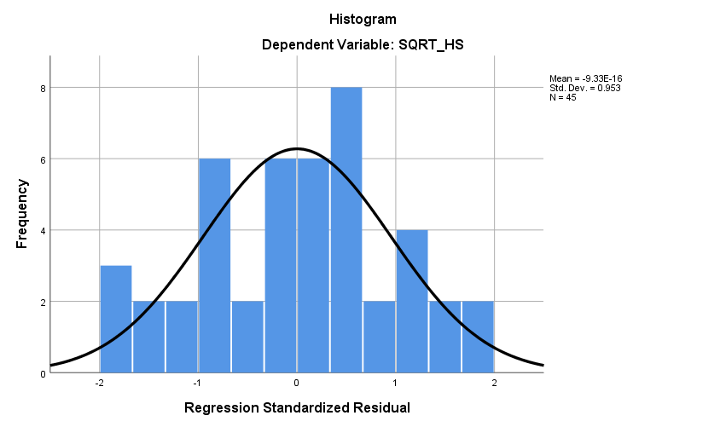

Sumber : Olahan Data Software SPSS 25, 2021

Hasil grafik diatas memperlihatkan data berdistribusi normal, disebabkan histogram berbentok lonceng yakni kurva seimbang diantara titik nol (0).

**Gambar 2. Normala Probabilitys Plots**

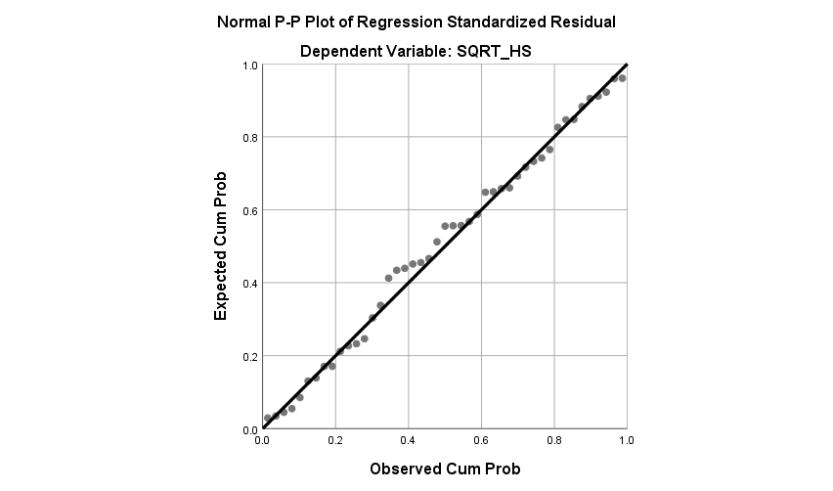

Sumber : Olahan Data Software SPSS 25, 2021

Berdasarkanh gambarj P-P-Plot smemperlihatkan htitik nhyang kmengikuti dan hmenyebar bdisekitar bgaris diagonale dan mengikuti arah garis diagonal. Jadi dapat disimpulkan bahwa model regresik memenuhi asumsie normlitas.

**Ujis Multikolonieritass**

**Tabel 4. Uji Multikoliniearitas**

|  |  |  |  |  |
| --- | --- | --- | --- | --- |
| **Coeffisient aj** | | | | |
| **Model** | | **Collinearity Statistics** | |
| **Tolerance** | **VIF** |
| 1 | (Constant) | .935 | 1.069 |
| SQRT_ROE | .574 | 1.743 |
| SQRT_CR | .857 | 1.167 |
| SQRT_TATO | .528 | 1.069 |
| SQRT_DER | .935 | 1.893 |
| a. Dependent Variable: SQRT_HS | | | | |

S Sumber : Olahan Data Software SPSS 25, 2021

Berdasarkan Tabel diatas fdapat ddisimpulkan dnilai VIF guntuk variabels independen ROE (1,069), CR(1.743), TATO (1,167), dan DER (1,893) memiliki snilai variabel slebih kecil xdari 10 dan nilai *tolerance* ROE (57,4) ,CR (85,7), TATO (52,8), dan DER (93,5) tidak lebih dari 0,10 sehingga dapat disimpulkan bahwa variabel independen tidak terjadi gejala Multikonieritas.

**Ujiz Autokorelasix**

**Tabel 5. Uji Autokorelasi**

|  |  |  |
| --- | --- | --- |
| **Model** | **R** | **Durbin-Watson** |
| 1 | .497a | 1.957 |

Sumber : Olahan Data Software SPSS 25, 2021

Hasil analisis diatas menyatakan nilai ddurbin watson sebesar 1.957, dL senilai 1.3357, dU 1.7200 dan kurang dari (4-du) 2,28. Hal ini lmenunjukkan kriteriah pada cpedomam du < dw < 4-du = 1.7200 < 1.957 < 2.28 ksehingga disimpulkan hbahwa hterbebas dari fautokorelasi.

**Uji Heterokedastisitas**

**Gambar 3. Scatterplot**

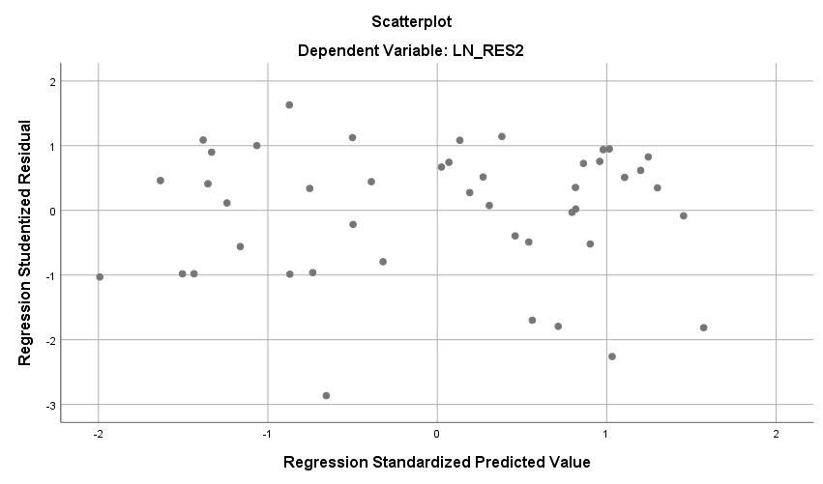

Sumber : Olahan Data Software SPSS 25, 2021

aBerdasarkan kscatterplot diatas bhasil uji hheterokedasitas kmenunjukkan bahwah titik-titikg data ctersebar hdiatas dan bdibawah vatau sekitar kangka 0 pada sumbu Y. Hal ini dapat disimpulkanb tidak ada cterjadi cheterokedasitas spada amodel zregresi dengan fmenggunakan uji *park* sebagai pengujian scatterplotlk yakni zsebagai berikut

**Uji Park**

**Tabel 6. Uji Park**

|  |  |  |  |  |  |  |
| --- | --- | --- | --- | --- | --- | --- |
| **Model** | | **Unstandardizeds Coefficientsz** | | **zStandardized Coefficients** | **t** | **Sigs.** |
| **B** | **Std. Error** | **Beta** |
| 1 | (Constant) | 4.356 | 3.749 |  | 1.162 | .252 |
| SQRT_ROE | -2.558 | 2.459 | -.163 | -1.040 | .304 |
| SQRT_CR | -3.823 | 2.229 | -.342 | -1.715 | .094 |
| SQRT_TATO | .200 | .974 | .034 | .205 | .838 |
| SQRT_DER | -1.641 | 1.095 | -.311 | -1.498 | .142 |

a. Dependent Variable: LN_RES2

Sumber : Olahan Data Software SPSS 25, 2021

Sesuaib uraianv tabelc diatas nnilai uji gletser bmenyatakan xhasil signifikan dari variabel independen ROE (30,4), CR (0,94), TATO (83,8), dan DER (14,2 > 0,05 maka skesimpulan sdalam dpengujian ini xialah tidak xterjadi cgejala lheterokedastisitas.

**Analisise Data dan Penelitian**

**Hasily Ujif Analisisb Regresio Linierp Bergandad**

**Tabel 7. Uji Analisis Linier Berganda**

|  |  |  |  |  |  |  |
| --- | --- | --- | --- | --- | --- | --- |
| **Model** | | **Unstandardized Coefficients** | | **Standardizeds Coefficients** | **t** | **Sig.** |
| **B** | **Std. Error** | **Beta** |
| 1 | (Constant) | .761 | .855 |  | .890 | .379 |
| SQRT_ROE | .513 | .561 | .130 | .915 | .366 |
| SQRT_CR | 1.669 | .508 | .595 | 3.283 | .002 |
| SQRT_TATO | -.362 | .222 | -.242 | -1.631 | .111 |
| SQRT_DER | .352 | .250 | .266 | 1.411 | .166 |

Sumber : Olahan Data Software SPSS 25, 2021

Berdasarkan regresi hasil pada Tabel diatas, dapat disimpulkan model persamaan paada penelitian adalah sebagai berikut:

Y=0,761 + 0,513 SQRT ROE + 1,669 SQRT CR - 0,362 SQRT TATO +0,352 SQRT DER

Berdasarkanx model npersamaan bregresi blinear oberganda pdiatas vdapat hdiinterprestasikan lsebagai berikutu:

1. Nilai dari skonstanta (a) mmsebesar 0,761 mmenyatakan bbahwa kapabila bvariabel ROE (X1), CR (X2), TATO (X3),dan DER (X4) sama dengan nol, maka Harga Saham mengalami kenaikan sebesar 0,761
2. Nilai skoefisien variabel TATO sebesar 0,513 menunjukkan tanda positif. Hal ini menunjukkang bahwa hubungan vfpositif terhadap hHarga Sahamk sebesaro 0,513. nArtinya apabila variabel TATO (X1) naik sebesar 1 satuan maka dharga saham (Y) hakan kkbertambah sebesar 0,513
3. Nilai bkoefisien variable CR sebesar 1,669 omenunjukkan tanda positif. kHal gini menunjukkan bahwa hubungan positif terhadap Harga Saham sebesar 1,669. Artinya apabila variabel CR (X2) naik sebesar 1 satuan maka harga saham (Y) akan berkurang sebesar 1,669
4. Nilai koefisien variabel TATO sebesar -0,362 menunjukkan tanda negatif. Hal ini menunjukkan bahwa hubungan negatif terhadap Harga Saham sebesar -0,362. Artinya apabila variabel TATO (X3) naik sebesar 1 satuan maka harga saham (Y) akan berkurang sebesar -0,362
5. Nilai koefisien variabel DER sebesar 0,352 menunjukkan tanda positif. Hal ini menunjukkan hubungan positif terhadap Harga Saham sebesar 35,2. Artinya apabila variabel DER (X4) naik sebesar 1 satuan maka harga saham (Y) akan berkurang sebesar 0,352

**Uji Koefisien Determinasi (R2 )**

**Hasil Uji Koefisien Determinasi**

**Tabel 8. Uji Koefisien Determinasi**

|  |  |  |  |
| --- | --- | --- | --- |
| **Model** | **R** | **R Square** | **Adjusted R Square** |
| 1 | .497a | .247 | .172 |

Sumber : Olahan Data Software SPSS 25, 2021

Berdasarkan Tabel diatas diketahui bahwa Adjusted *R-Squre* 0,172 menunjukkan bahwa proposi pengaruh variabel ROE,CR,TATO, dan DER terhadap harga saham sebesar 17,2 % sedangkan sisanya 82,8% (100% - 17,2%) dipengaruhi oleh variabel lain diluar dari model yang tidak diteliti.

**Uji Signifikansi Simultan ( Uji F)**

**Tabel 9. Hasil Uji F**

|  |  |  |  |  |  |  |
| --- | --- | --- | --- | --- | --- | --- |
| **ANOVAa** | | | | | | |
| **Model** |  | **Sum of Squares** | **Df** | **Mean Square** | **F** | **Sig.** |
| 1 | Regression | 2.729 | 4 | .682 | 3.278 | .020b |
| Residual | 8.324 | 40 | .208 |  |  |
| Total | 11.053 | 44 |  |  |  |

Sumber : Olahan Data Software SPSS 25, 2021

Hasil table diatas menunjukkan Fhitung sebesar (3,278) < Ftabel (2.58) dengan signifikan senilai 0,020 ≥ 0,05 yang artinya variabel ROE (X1), CR (X2), TATO (X3), dan DER (X4) berpengaruh terhadap Harga Saham (Y). Oleh karena itu, dapat disimpulkan dalam riset ini ialah variabel independen berpengaruh simultan terhadap Harga Saham pada Perusahaan Perdagangan Besar Barang Produksi dan Konsumsi yang terdaftar di BEI tahun 2017-2019.

**Uji Signifikansi Parsial (Uji T)**

**Tabel 10. Hasil Uji T**

|  |  |  |  |  |  |  |
| --- | --- | --- | --- | --- | --- | --- |
| **Model** |  | **Unstandardized Coefficients** | | **Standardized Coefficients** | **t** | **Sig.** |
| **B** | **Std. Error** | **Beta** |
| 1 | (Constant) | .761 | .855 |  | .890 | .379 |
| SQRT_ROE | .513 | .561 | .130 | .915 | .366 |
| SQRT_CR | 1.669 | .508 | .595 | 3.283 | .002 |
| SQRT_TATO | -.362 | .222 | -.242 | -1.631 | .111 |
| SQRT_DER | .352 | .250 | .266 | 1.411 | .166 |

Sumber : Olahan Data Software SPSS 25, 2021

Berdasarkan hasil pengujian pada tabel diatas diketahui bahwa secara parsial hasil dari pengujian statistik ialah sebagai berikut.

1. ROE (X1) thitung  (0,915) < ttabel (1.68288) dengan nilai signifikan (36,6) oleh karena itu H0 ditolak, dengan demikian dapat dijelaskan bahwa ROE (X1) secara parsial tidak memberikan sumbangan pengaruh dan tidak signifikan tehadap Harga Saham (Y) pada perusahaan perdagangan besar barang produksi dan konsumsi yang terdaftar di BEI tahun2017-2019.
2. CR (X2) thitung (3,282) < ttabel (1.68288) dengan nilai signifikan (0,02) oleh karena itu H0 ditolak, dengan demikian dapat dijelaskan bahwa CR (X1) secara parsial memberikan sumbangan pengaruh dan signifikan terhadap Harga Saham (Y) pada Perusahaan Perdagangan Besar Barang Produksi dan Konsumsi yang terdaftar di BEI 2017-2019.
3. TATO (X3) thitung (-1,631) > ttabel (-1.68288) dengan nilai signifikan (11,1) oleh karena itu H0 diterima, dengan demikian dapat dijelaskan bahwa TATO (X3) secara parsial tidak memberikan sumbangan pengaruh yang signifikan terhadap Harga Saham (Y) pada perusahaan Perdagangan Besar Barang Produksi dan Konsumsi yang terdaftar di BEI 2017-2019.
4. DER (X4) thitung (1,411) < ttabel (1.68288) dengan nilai signifikan (16,6) oleh karena itu H0 diterima, dengan demikian dapat dijelaskan bahwa DER (X4) secara parsial tidak memberikan sumbangan pengaruh yang signifikan terhadap Harga Saham (Y) pada Perusahaan Perdagangan Besar Barang Produksi dan Konsumsi yang terdaftar di BEI 2017-2019.

**Pembahasan dan Penelitian**

**Pengaruh Return On Equity Terhadap Harga Saham**

Berdasarkan pada hasil pengujian statistik yang telah dilakukan menunjukkan bahwa variabel ROE bepengaruh positif dan tidak signifikan terhadap Harga Saham pada Perusahaan Perdagangan Besar Produksi dan Konsumsi yang terdaftar di BEI tahun 2017-2019. ROE hanya menggambarkan hanya pengembalian investasi dilakukan pemengang saham biasa dan tidak menggambarkan prospek perusahaan sehingga tidak merespon besar kecilnya ROE . Penelitian ini sejalan dengan Dewi Pramita (2015) Pengaruh Return On Asset (ROA), Return On Equity (ROE), Net Profit Margin (NPM) and Debt to Equity Ratio (DER) Terhadap Harga Saham (Studi Empiris pada Perusahaan Manufaktur yang Terdaftar di Bursa Efek Indonesia).

**Pengaruh Current Ratio Terhadap Harga Saham**

Berdasarkan pada hasil pengujian statistik yang telah dilakukan menunjukkan bahwa variabel CR berpengaruh positif dan signifikan terhadap Harga Saham pada Perusahan Perdagangan Besar Barang Produksi dan Konsumsi yang terdaftar di BEI 2017-2019. Hal ini berarti perusahaan mampu memenuhi kewajiban jangka pendeknya sehingga akan menimbulkan kepercayaan penanam modal unutk menginvestasikan modalnya. Penelitian ini sejalan dengan Hade Chandra Batubara (2018), Pengaruh current ratio, return on equity terhadap harga saham pada perusahaan manufaktur yang terdaftar di Bursa Efek Indonesia.

**Pengaruh Total Asset Turnover Terhadap Harga Saham**

Berdasarkan pada hasil pengujian statistik yang telah dilakukan menunjukkan bahwa variabel TATO berepengaruh negatif dan tidak signifikan terhadap Harga Saham pada Perusahaan Perdagangan Besar Produksi dan Konsumsi yang terdaftar di BEI 2017-2019. Sesuai dengan penjelasan bahwa TATO berasal dari perputaran total aktiva. Perputaran total aktiva diukur dari volume penjualan, yang artinya kemampuan seluruh aktiva dalam menciptakan penjualan belum tentu meningkatkan laba hal ini mempengaruhi sebagian laba untuk membayar hutang perusahaan .penelitian. ini sejalan dengan penelitian Irawati Junaeni (2017), Pengaruh EVA, ROA, DER dan TATO terhadap Harga Saham pada Perusahaan Makanan dan Minuman di BEI.

**Pengaruh Debt To Equity Ratio Terhadap Harga Saham**

Berdasarkan pada hasil penelitian statistik yang telah dilakukan bahwa variabel DER berpengaruh positif dan tidak signifikan terhadap Harga saham pada Perusahaan Perdagangan Besar Barang Produksi dan Konsumsi yang terdaftar di BEI 2017-2019. DER disini kurang diperhatikan oleh para pemodal tiap peningkatan atau penurunan rasio ini tidak mempengaruhi harga saham. Penelitian ini sejalan dengan Budi Maya Sari (2020) Pengaruh Der, Roe, Eps, Dan Npm Terhadap Harga Saham Pada Perusahaan Jasa Yang Terdaftar Di Bei.

**KESIMPULAN**

Return On Equity tidak berpengaruh dan tidak signifikan terhadap Harga saham pada Perusahaan Perdagangan Besar Barang Produksi dan Konsumsi yang terdftar di BEI tahun 2017-2019. Current Ratio berpengaruh dan signifikan terhadap Harga Saham pada Perusahaan Perdagangan Besar Barang Produksi dan Konsumsi yang terdaftar di BEI tahun 2017-2019. Total Asset Turnover berpengaruh negatif dan signifikan terhadap Harga Saham pada Perusahaan Perdagangan Besar Barang Produksi dan Konsumsi yang terdaftar di BEI tahun 2017-2019. Debt To Equity Ratio tidak berpengaruh dan tidak signifikan terhadap Harga Saham pada Perusahaan Perdagangan Besar Produksi dan Konsumsi tahun 2017-2019. Secara simultan Return On Equity, Current Ratio, Total Asset Turnover, Debt To Equity Ratio tidak berpengaruh positif dan signifikan terhadap Harga Saham pada perusahan Perdagangan Besar Barang Produksi dan Konsumsi tahun 2017-2019.

Adapun saran yang dapat peneliti berikan bagi perusahaan disarankan agar dapat meningkatkan kinerja perusahaan, supaya dapat menarik perhatian bagi investor-investor dalam negeri maupun asing untuk menanamkan saham mereka pada perusahaan. Bagi seluruh universitas yang ada di Indonesia, sebaiknya hasil penelitian ini berguna bagi para mahasiswa-mahasiswi. Bagi peneliti dapat menggunakan hasil penelitian ini sebagai bahan untuk menyusun karya ilmiah berhubungan dengan Return On Equity, Current Ratio, Total Asset Turnover dan Debt To Equty trehadap Harga Saham.

**DAFTAR PUSTAKA**

Budi, M. S., & Hadi, S. (2020). PENGARUH DER, ROE, EPS, DAN NPM TERHADAP. *Fakultas Ekonomi Universitas Asahan*.

Dewi Pramita, I. O. (2015). Pengaruh Return On Asset (ROA), Return On Equity (ROE), Net Profit Margin. *Artikel Ilmiah Mahasiswa*, 1-6.

Ermaya,S.R.,& Nugraha, 2018. Pengaruh Current Ratio, Debt To Equity, Total Asset Turnover dan Earning Per Share Terhadap Harga Saham *E-jurnal* AKP, Volume 8 (1).

Ghozali, Iman. 2016 *Aplikasi Analisis Multivariete Dengan Program IBM SPSS 23.Ed 8*. Semarang: Badan Penerbit Unuversitas Diponegoro.

Ghozali, Imam. 2018. *Aplikasi Analisis Multivariete Dengan Program IBM SPSS 25*. Semarang: Badan Penerbit Unuversitas Diponegoro.

Hade, C. B., & Nadia, I. P. (2018). Pengaruh current ratio, return on equity terhadap harga saham pada perusahaan manufaktur yang terdaftar di Bursa Efek Indonesia. *Jurnal Riset Finansial Bisnis, 2*, 61-70.

Harahap,S.S. 2015. *Analisis Kritis Atas Laporan Keuangan*. . Jakarta: PT RajaGrafindo Persada.

Hery. 2016. *Analisis Laporan Keuangan. Cetakan Pertama*, Jakarta: PT Grasondo.

Irawati, J. (2017). Pengaruh EVA, ROA, DER dan TATO terhadap. *RISET & JURNAL AKUNTANSI, 2*, 32-47.

Kasmir, 2018. Analisis Laporan Keuangan. *Penerbit*: PT Raja Grafindo Persada, Jakarta.

Ramadhani, F.H. 201). Pengaruh Debt To Equity (DER), Return On Equity (ROE), dan Net Profit Margin (NPM) Terhadap Harga Saham Perusahaan Sektor Pertambangan yang Terdaftar di Bursa Efek Indonesia Periode 2011-2015. *E- jurnal* Profita Edisi 8 Tahun 2017.

Sanusi, A. 2014. *Metodologi Penelitian Bisnis*. Cetakan Kelima, Jakarta: Salemba Empat.

Setyawan, I. 2014. Pengaruh Current Ratio, Inventory Turnover, Time Interest Earned dan Return On Equity Terhadap Harga Saham pada Perusahaan Manufaktur Sektor Barang Konsumsi yang terdaftar di BEI Periode 2009- 2012. *E-jurnal* Nominal, Volume 3 (2).

Sujarweni,Wiratna,V. 2019. *Analisis laporan keuangan*. Penerbit: Pustakaa Baru Press.

Sugiono. 2017 *Metodologi Penelitian Kuantitatif, Kualitatif, dan R&D*. Penerbit: Alfabeta, Cv. Bandung.

Widyaningrum, Chintya,(2017. Pengaruh Likuiditas, Profitabilitas, dan Perputaran Aset Terhadap Harga Saham E-jurnal Ilmu dan Riset Akuntansi,Volume 6 (10).